**BARREDORA SOPLADORA MEF**

**MANUAL DE INSTRUCCIONES**

**Y**

**CATALOGO DE REPUESTOS**

**INSTRUCCIONES GENERALES**

Barredora sopladora, marca MEF, MODELO B.S. 108 H, de nuestra fabricación, Industria Argentina.

Los elementos componentes del conjunto han sido elaborados con materiales y mano de obra de primera calidad, bajo estrictas normas de control, y al igual que el resto de nuestra línea de fabricación, tratan de cubrir las constantes necesidades del mercado vial.

Antes de poner en funcionamiento por primera vez la Barredora Sopladora, es de vital importancia interpretar correctamente las instrucciones de servicios que tiene el presente manual, encaminadas estas a conseguir una máxima durabilidad, rendimiento y economía, en la utilización de la unidad, evitando así posibles averías en el funcionamiento.

Es de destacar que el motor térmico del equipo posee un proceso de filtrado del aire de admisión, se encuentra en el habitáculo del motor, compuesto por un elemento vía seca, lo que asegura una vida útil mucho más prolongada del motor.

**INTRODUCCION**

1. Este manual de instrucciones y catalogo de partes ha sido impreso con el propósito de suministrar información para la operación, servicio y mantenimiento de la Barredora Sopladora.
2. La barredora Sopladora MEF ha sido proyectada y construida para el barrido posterior a la compactación del terreno, eliminando de esa forma polvillos que serian perjudiciales para la adherencia de la capa asfáltica a regar.
3. Es importante para la vida útil de la unidad, encarar un programa de mantenimiento preventivo, consistente en reparaciones menores, ajustes y lubricación, que podrán ser efectuadas por el propio operador. La periodicidad de los mismos varía en relación directa con las condiciones de utilización, es de notar entonces que nos resultaría casi imposible completar la totalidad de los requerimientos a los que puedan estar sujetas; por lo tanto nuestra prescripción se ajusta a circunstancias y jornadas normales de trabajo.
4. A efectos de unificar criterios, en la lubricación de la unidad, adjuntamos una carta de lubricación, que es producto de nuestra experiencia y punto de vista utilitarios aconsejamos, no obstante, periódicas consultas con nuestros agentes especializados para informarse en caso de nuevas experiencias en pro del mayor rendimiento y mejores condiciones de utilización que redundaran en provecho de usted y su máquina.

Los periodos citados en la misma son para “Jornadas de trabajo NORMALES”.

**PROGRAMA DE MANTENIMIENTO**

**CADA 10 HORAS**

* Verificar el nivel de aceite del motor
* Controlar el nivel de combustible del tanque
* Verificar nivel de aceite hidráulico.
* Limpieza del filtro de aire y conductos de ventilación.

**CADA 50 HORAS DE TRABAJO**

* Lubricar con un grasero de presión los siguientes alemites:
* (1)eje de pivotaje del cepillo
* (2) brazo de articulación del cepillo
* (2) perno de articulación
* (2) rodamientos del soplador
* Controlar el nivel del electrolito de la batería. De no ser suficiente, agregar agua destilada hasta cubrir por encima de las placas.
* Cambio por primera vez del filtro de aceite y aceite del motor térmico.

**CADA 200 HORAS DE TRABAJO**

* Limpiar y revisar los terminales de la batería
* Controlar resortes de luz de las válvulas
* Control y limpieza de filtro magneto mecánico de aceite hidráulico.
* Cambio de aceite del motor y filtros.

**CADA 1000 HORAS DE TRABAJO**

* Engrasar rodamientos sellados
* Cambiar grasa de cojinetes de ruedas
* Cambiar aceite del circuito hidráulico
* Limpiar tanque de combustible
* Controlar el pasaje de aceite de balancines y válvulas

**OPERACIÓN:**

Antes de poner en marcha el motor, verificar el nivel de aceite y combustible, estado de la batería, nivel de aceite hidráulico, Etc.

Poner en marcha el motor mediante la llave de contacto ubicada en el tablero de instrumentos y el pulsador, siguiendo las instrucciones del fabricante contenidas en el “Manual de Operación del Motor” que se entrega con este equipo.

Girar el cepillo hasta colocarlo oblicuamente al borde del camino, de forma tal que descargue el polvo al costado del mismo (banquina).

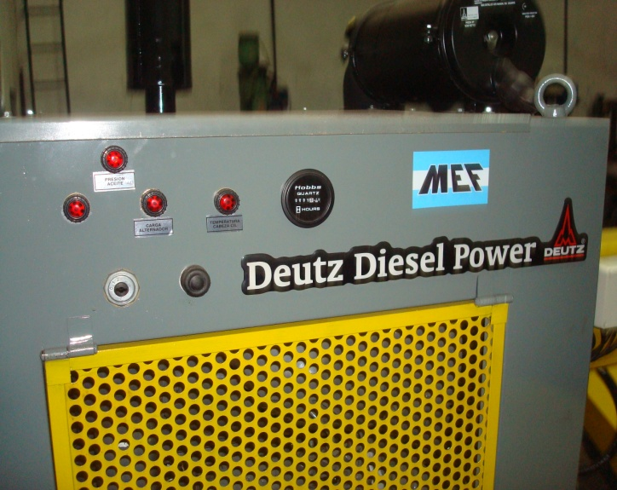

Orientar el soplador de manera que la corriente de aire sople desde el centro hacia el borde del camino, esta operación se realiza automáticamente al apretar el botón de giro.

Pulsar el botón C hacia arriba haciendo ascender el cilindro hidráulico, Pulsar el botón D haciendo descender el cepillo hasta que haga tope en los tornillos de regulación, ajustando la altura mediante éstos hasta conseguir que los mechones no arrastren más de 15 mm a fin de evitar el desgaste prematuro, y la sobrecarga del motor hidráulico que lo comanda.

Accionara la llave B que pone en funcionamiento el cepillo (ver sentido de giro del mismo), y accionar la llave A, que da marcha al ventilador del soplador.

Para invertir el lado de barrido y soplado, pulsar los botones E y F.

**TRANSPORTE:**

Una vez finalizada el trabajo, volver la llave B a su posición neutra (detiene cepillo), hacer lo mismo con la llave A (para ventilador)

Detener el motor a través de la llave de contacto y retirar la llave para que no quede en contacto.

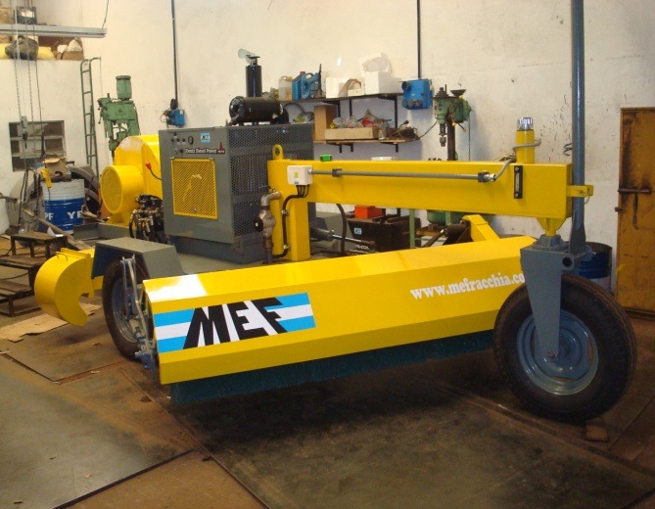

**BARREDORA SOPLADORA**

**Comando electroválvula**

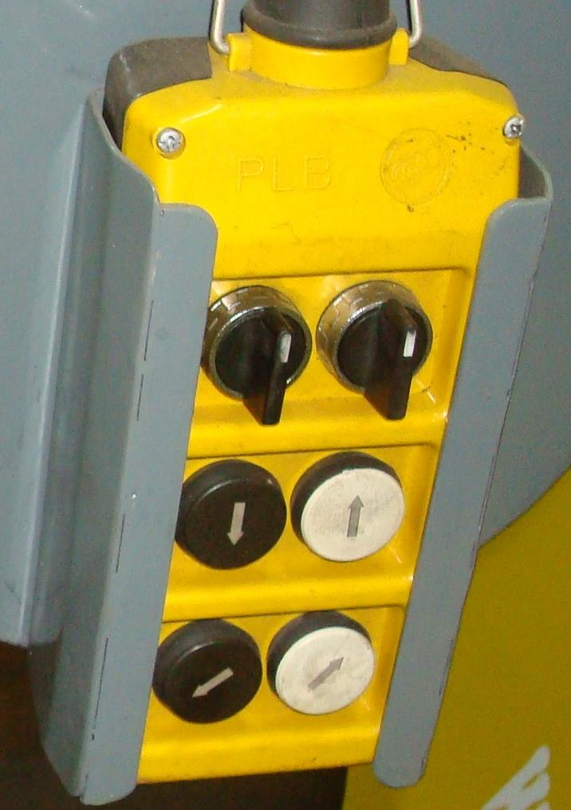

**A B**

**C D**

**E F**

**Llave A comando cepillo**

**Llave B comando turbina**

**Botón C y D sube o baja cepillo**

**Botón E y F invierte sentido de barrido y soplado**

**BARREDORA SOPLADORA**

**Comando electroválvula control remoto**

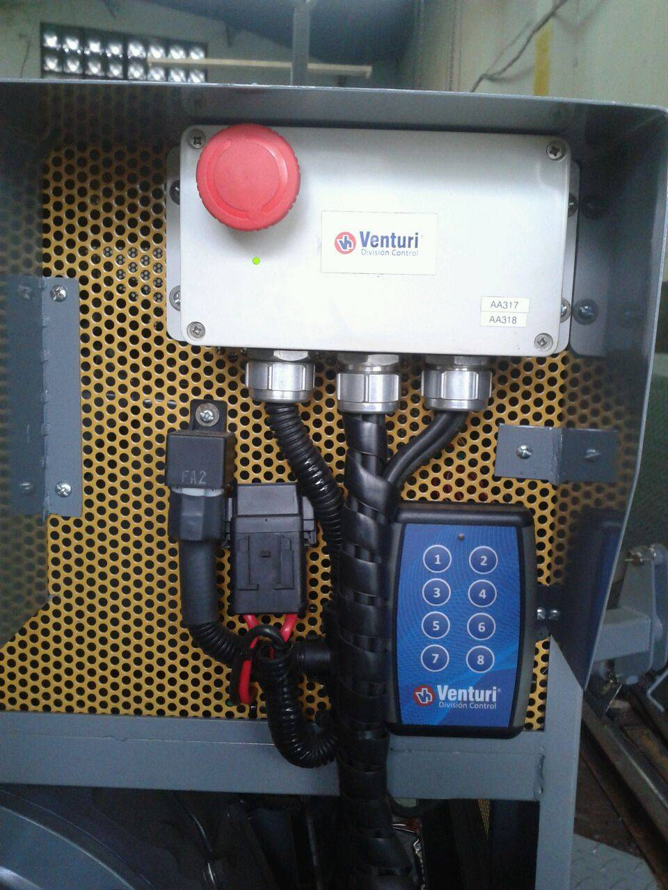

**Boton 1 y 2 giro cepillo y giro de soplado derecha - izquierda**

**Boton 3 y 4 levante y bajada del cepillo**

**Botón 5 motor turbina ( 1 pulso arranca, 1 pulso para).**

**Botón 6 motor cepillo ( 1 pulso arranca, 1 pulso para).**

**BARREDORA SOPLADORA**

**Chasis**



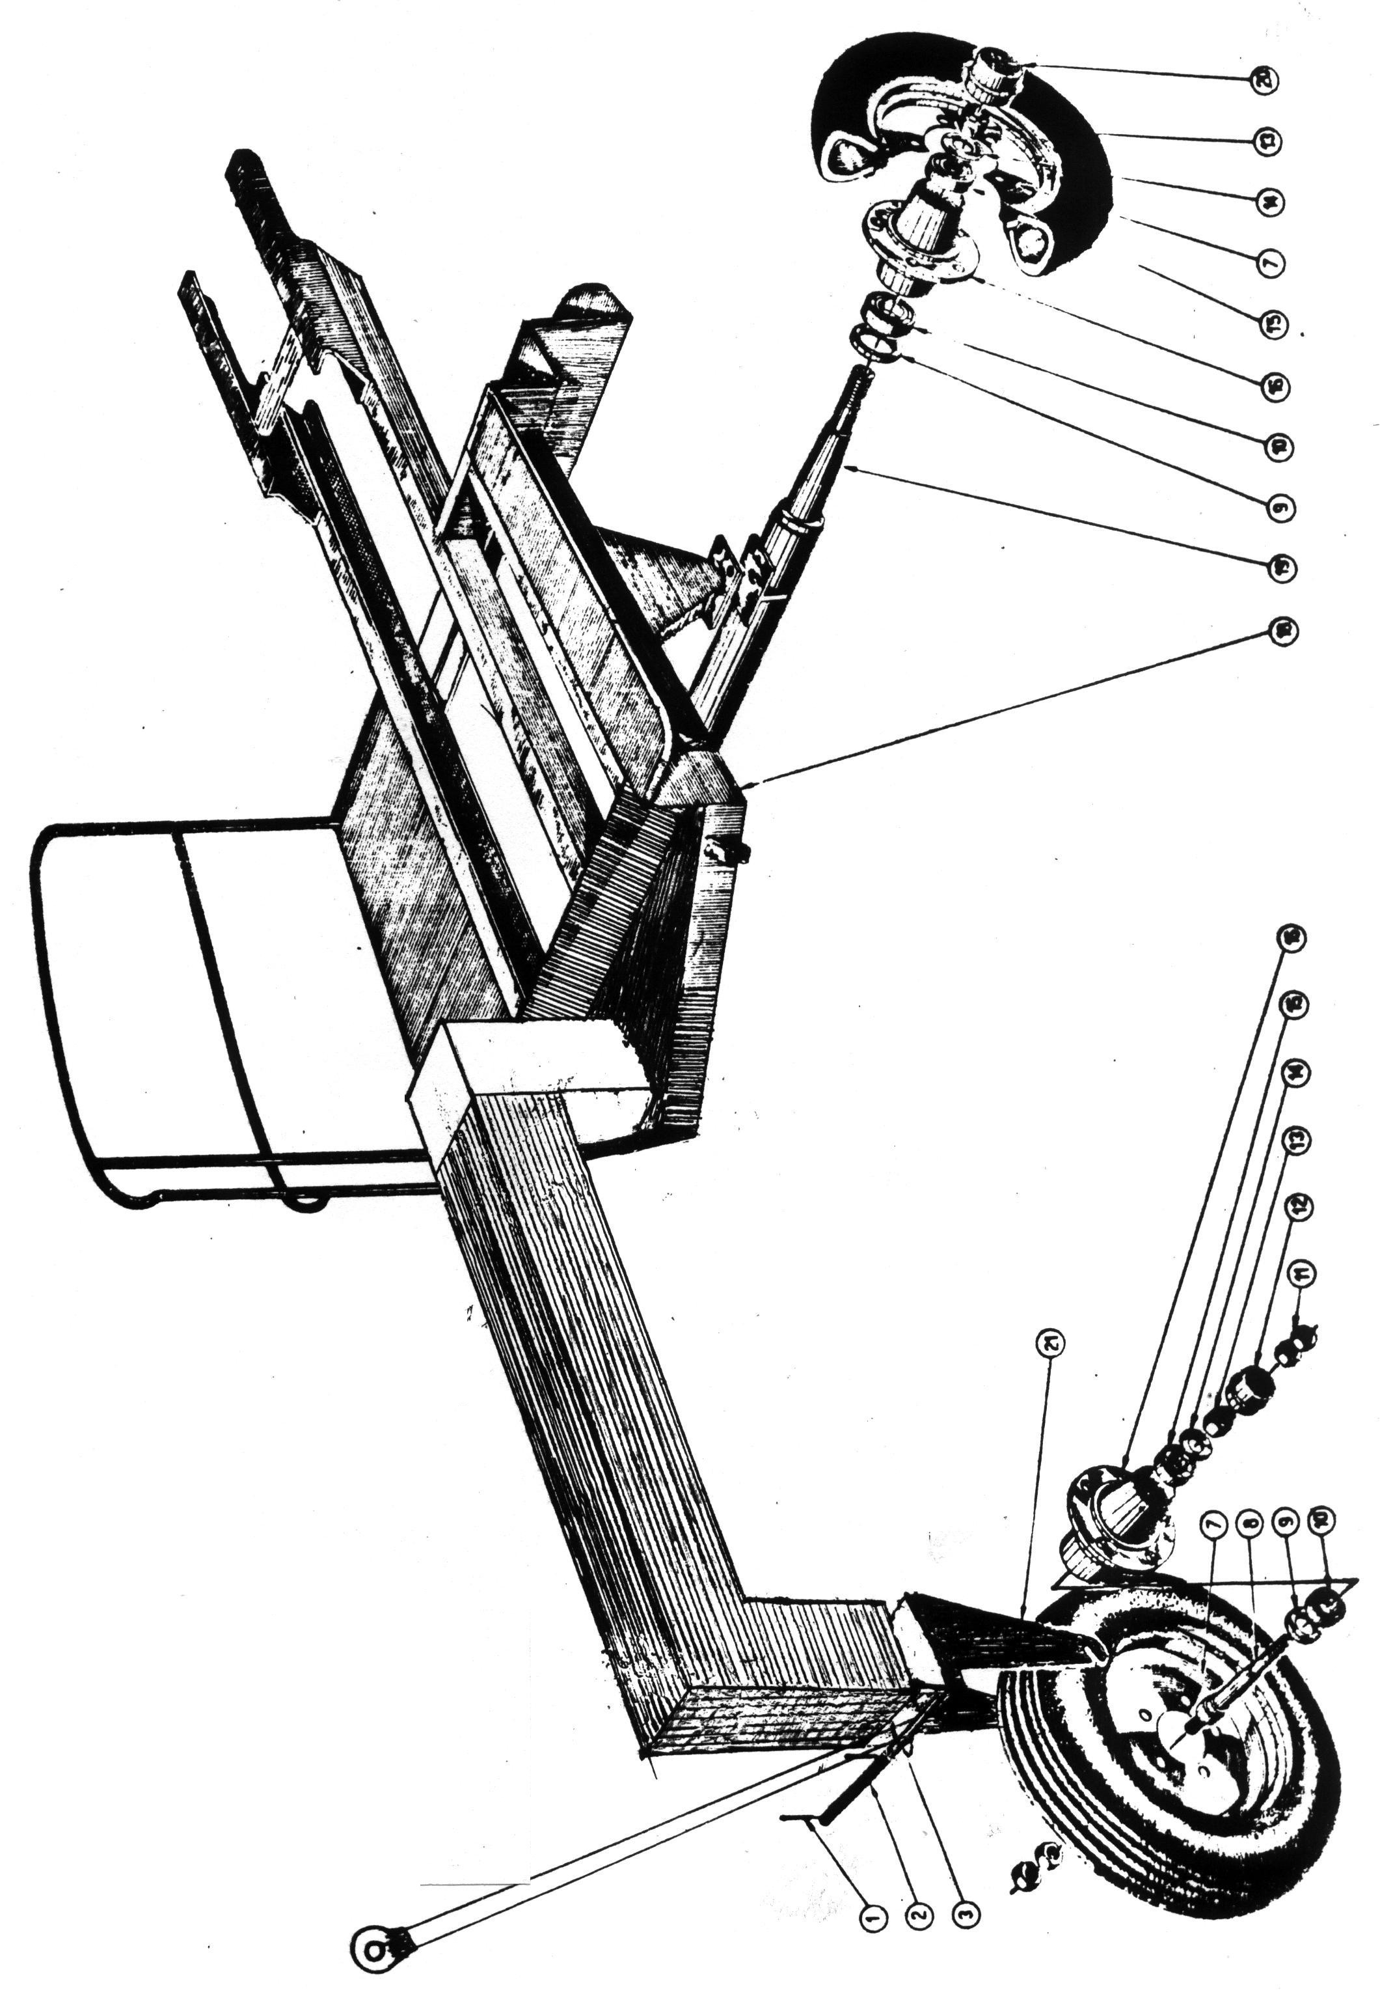

**BARREDORA SOPLADORA**

**(Soplador)**



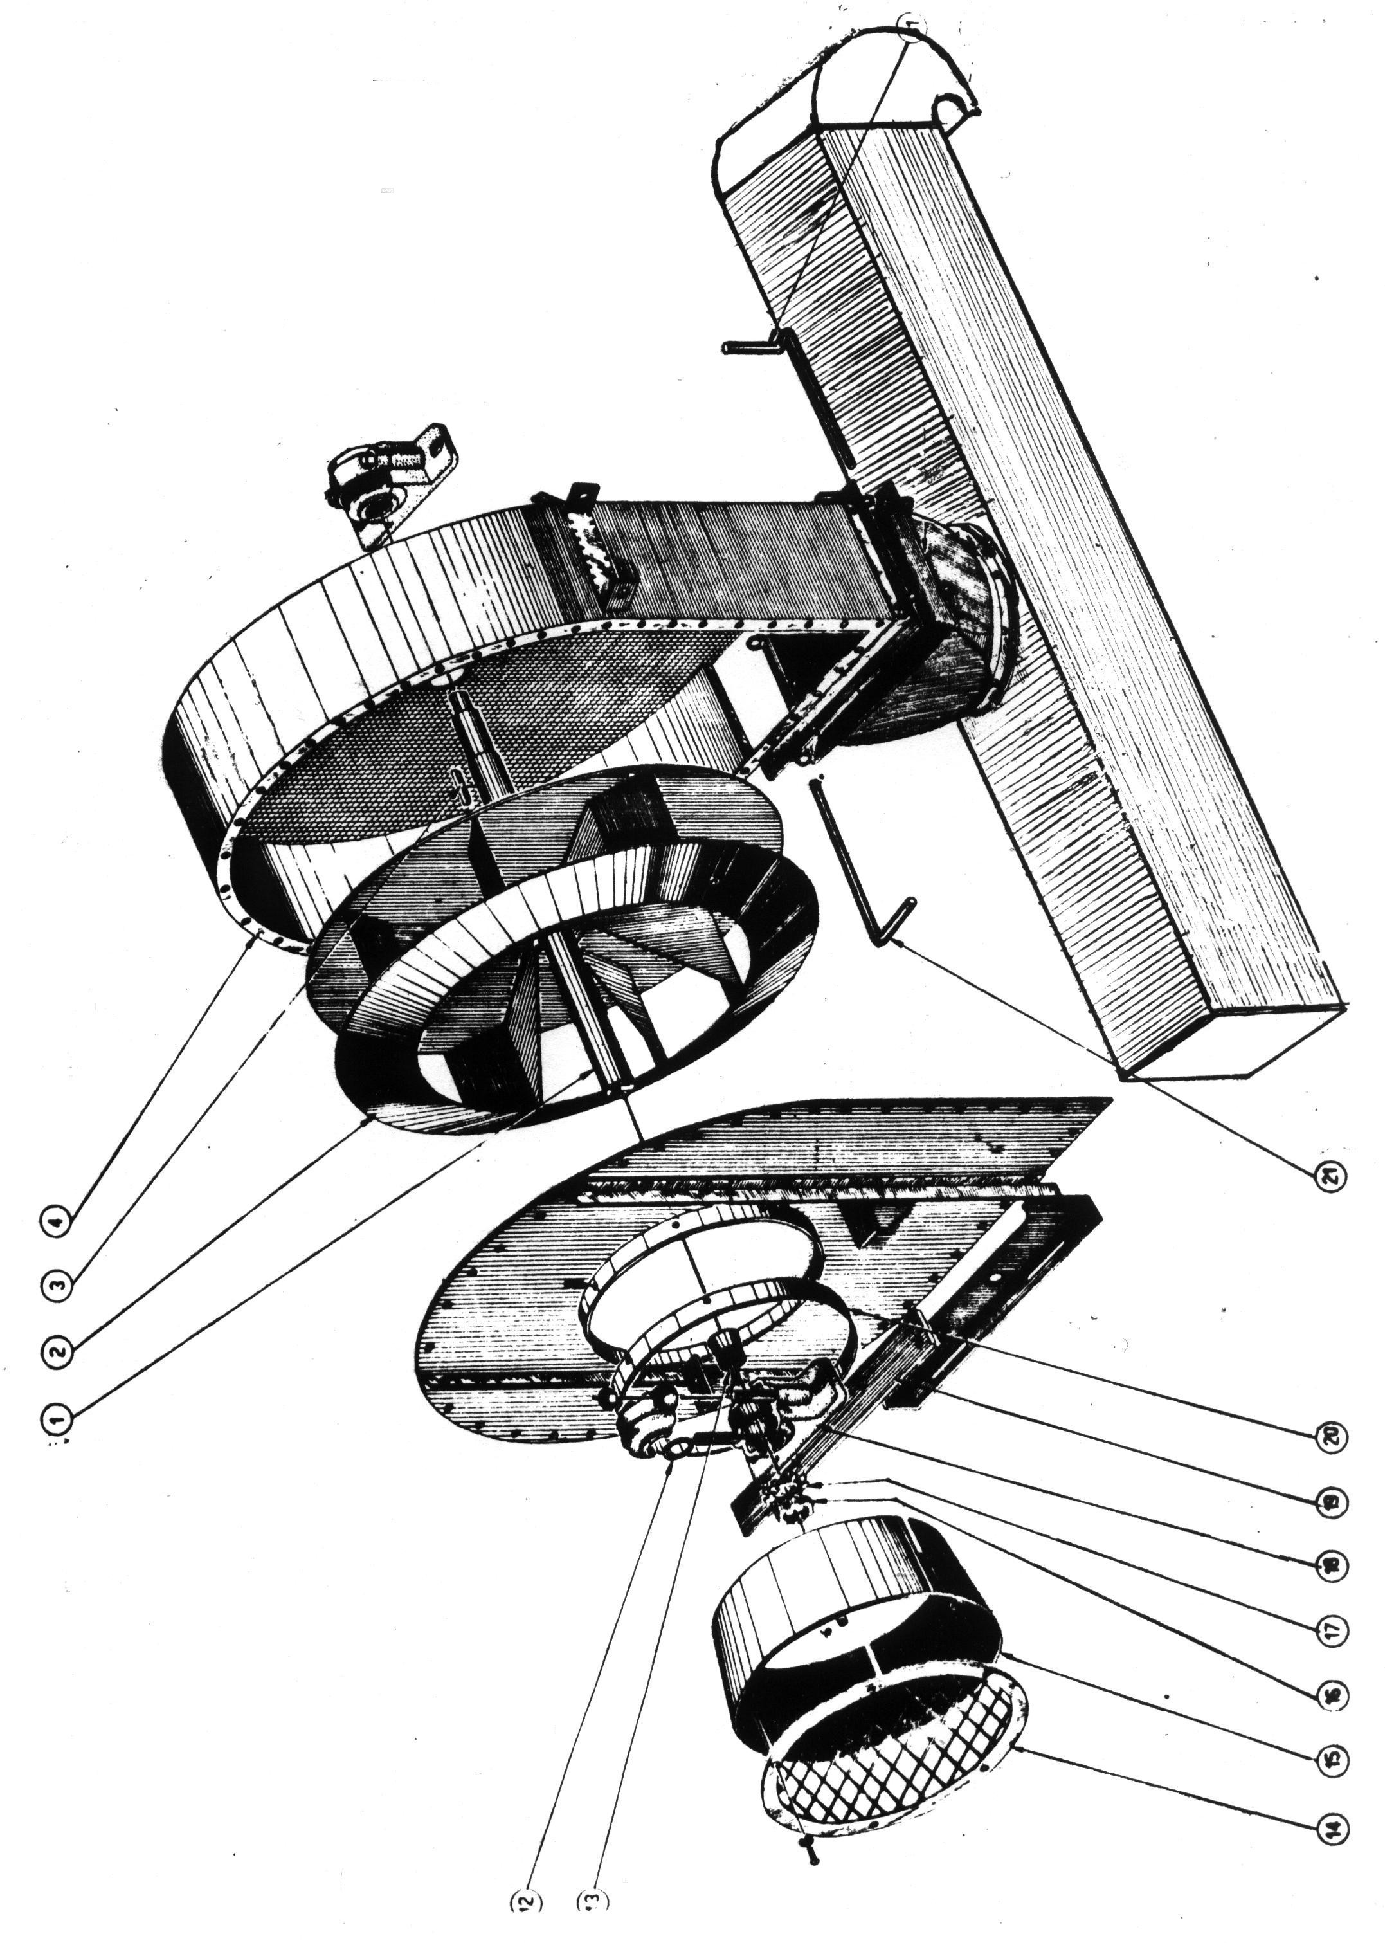

**BARREDORA SOPLADORA**

**(Cepillo)**



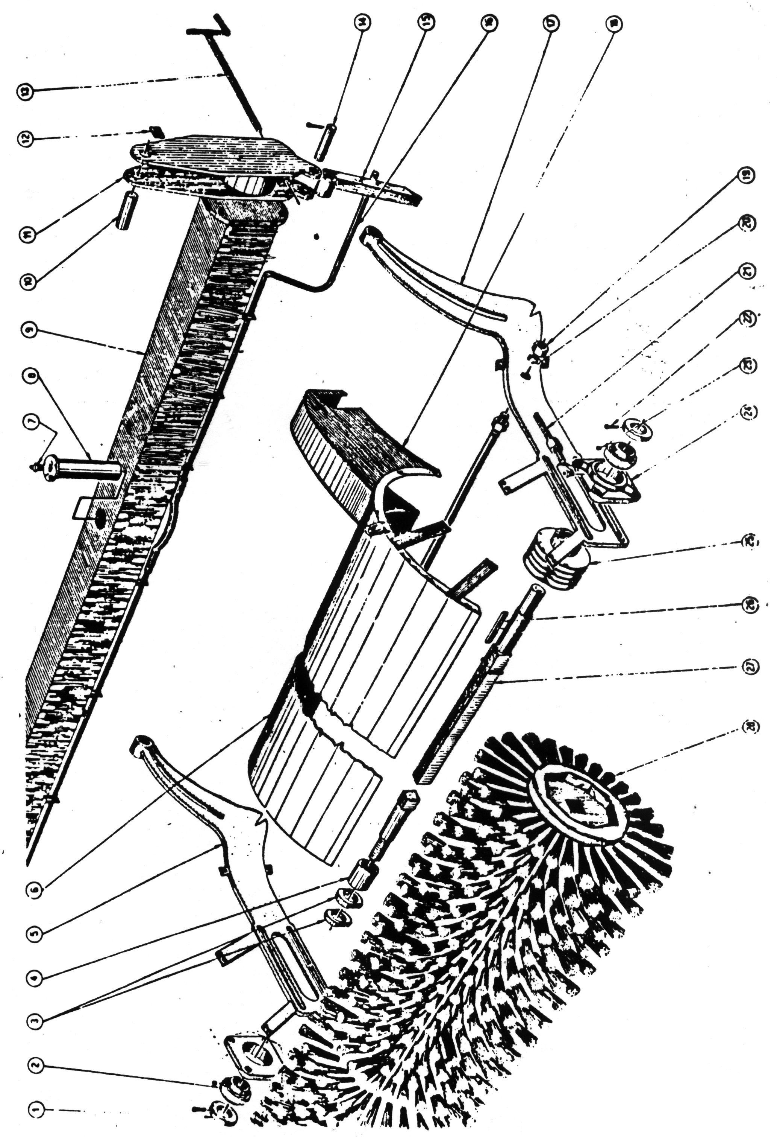

ESQUEMA HIDRAULICO

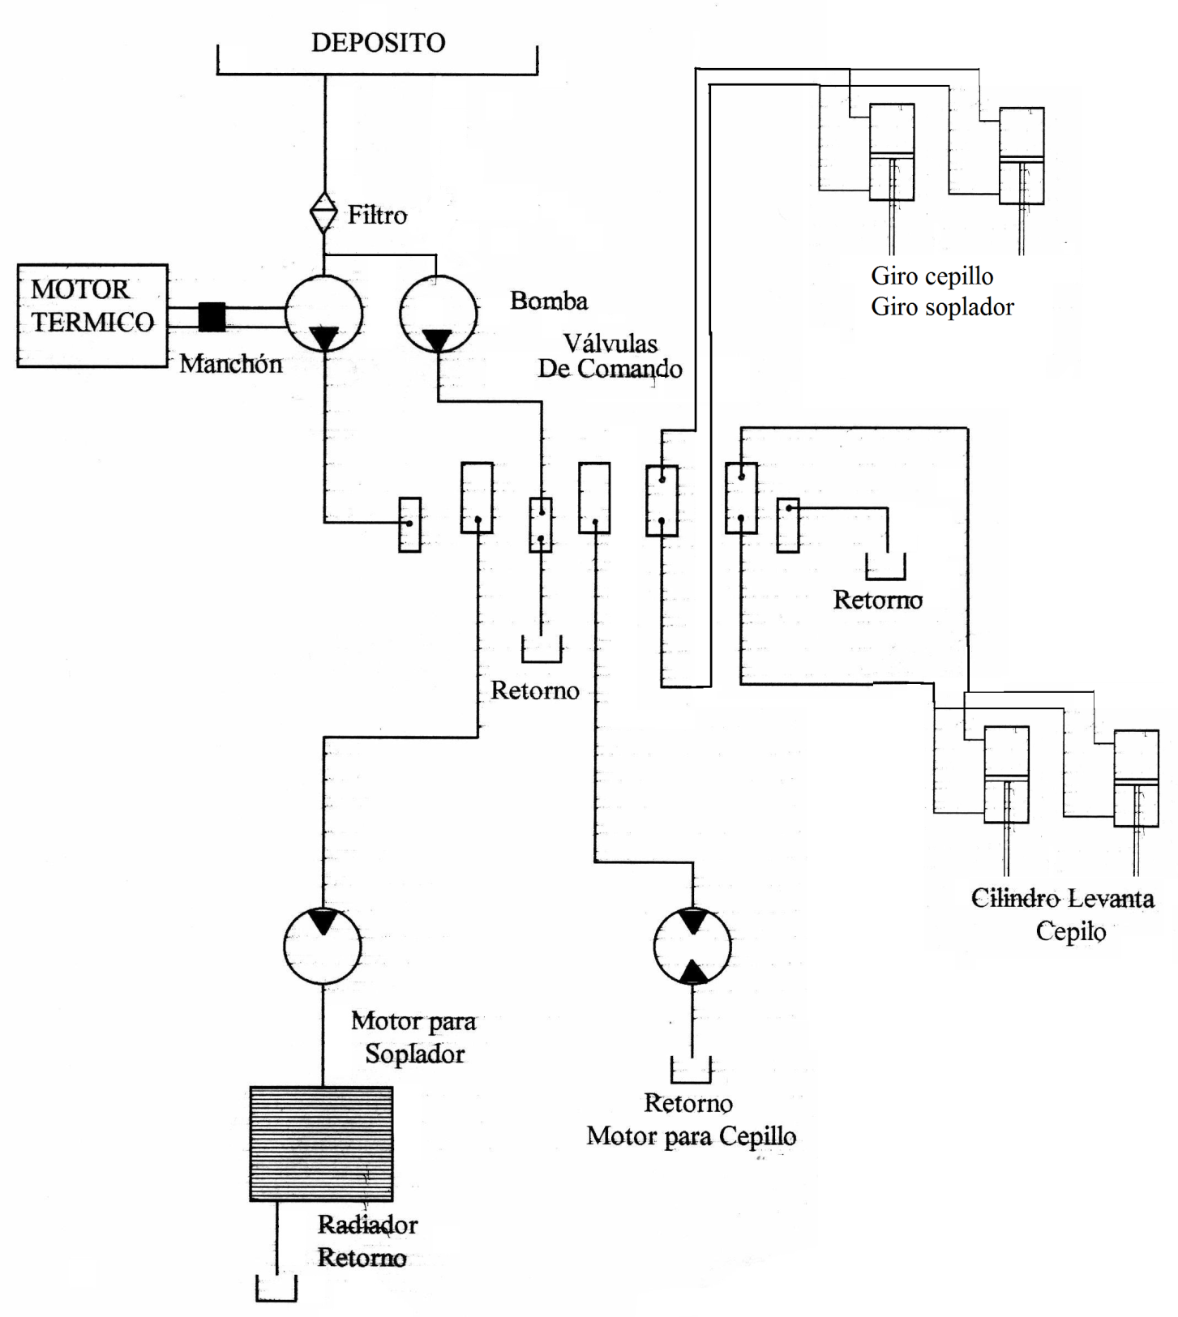

**RECOMENDACIONES UTILES PARA LOS PEDIDOS DE REPUESTOS**

1. Consultar siempre el catalogo, leyendo las listas de piezas y observando las laminas respectivas
2. Formular los pedidos con claridad, indicando:
   1. El numero de orden.1
   2. El numero de repuesto
   3. La denominación del repuesto
   4. Serie y número de la maquina
3. Indicar con claridad el nombre del destinatario y lugar donde debe remitirse el repuesto
4. Cuando el pedido se haga vía fax, indicar los números con letras. Ejemplo: la pieza numero 1028 se pedirá así: UNO CERO DOS OCHO. Con ellos se eliminaran posibles errores.